Resolución del Pleno del Instituto de Transparencia, Acceso a la Información Pública y Protección de Datos Personales del Estado de México y Municipios, con domicilio en Metepec, Estado de México, de fecha dos de octubre de dos mil diecinueve.
VISTO el expediente formado con motivo del recurso de revisión 05168/INFOEM/AD/RR/2019, promovido por el C. XXXXX XXXXXX XXXXXXX XXXXXXX, a través de su representante la C. XXXXXXXXXX XXXXXXXXX XXXXXXXXX, en lo sucesivo EL RECURRENTE, en contra de la respuesta emitida por la Fiscalía General de Justicia del Estado de México, en lo sucesivo EL SUJETO OBLIGADO o EL RESPONSABLE, se procede a dictar la presente resolución con base en lo siguiente:
RESULTANDO
- En fecha trece de mayo de dos mil diecinueve, EL RECURRENTE presentó, a través del Sistema de Acceso, Rectificación, Cancelación y Oposición de Datos Personales del Estado de México, en lo subsecuente EL SARCOEM, ante EL SUJETO OBLIGADO o RESPONSABLE, la solicitud de acceso a datos personales, a la que se le asignó el número 00005/FGJ/AD/2019, mediante la cual requirió en Copias Certificadas (con costo):
“Mi nombre es XXXXX XXXXXX XXXXXXX XXXXXXX con carácter de imputado solicito los siguientes datos: Copia certificada de la carpeta de investigación número XXXXXXXXXXX, radicada en la agencia del ministerio público ubicada en el municipio de Lerma de Villada, Estado de México, con residencia en Almoloya de Juarez en el Estado de México. Los datos de la carpeta de investigación corresponden al homicidio realizado a XXXXXXX XXX XXXXXX el día lunes 4 de noviembre del 2013. Cabe destacar que la información la solicito a través del derecho humano constitucional de acceso a datos personales y no a través de los procedimientos de consulta de expedientes previstos en normativas penales. Como fundamento en el articulo 50 de la ley de la materia solicito que se me exente de los costos de producción que deriven de la información solicitada, ya que mi situación socio económica no me permite cubrir gastos diferentes a los que realizo para sostenerme. Bajo protesta de decir verdad manifiesto que lo anterior solicitado es verídico. Adjunto credencial de elector mía y de la persona que me representa junto con el poder notarial.” (Sic)
Asimismo, adjuntó a su solicitud de acceso a datos personales los siguientes archivos electrónicos:
- Poder Notarial 1 hoja.pdf. Consistente en un archivo en formato PDF, cuyo contenido versa en una hoja referente a un poder general que otorga el C. XXXXX XXXXXX XXXXXXX XXXXXXX a favor de la C. XXXXXXXXXX XXXXXXXXX XXXXXXXXX, expedido por el Licenciado G. Alejandro Gómez Maldonado, Notario Público Número Uno de Jiutepec, Morelos;
- IFE XXXX.pdf. Consistente en un archivo en formato PDF, relativo a una credencial para para votar, por ambos lados, expedida por el Instituto Federal Electoral, a favor de la C. XXXXXXXXXX XXXXXXXXX XXXXXXXXX; y,
- IFE XXXX XXXXX.pdf. Consistente en un archivo en formato PDF, relativo a una credencial para votar, por ambos lados, expedida por el Instituto Federal Electoral, a favor del C. XXXXX XXXXXX XXXXXXX XXXXXXX.
Por otra parte, se destaca que el particular refirió un correo electrónico como medio para oír y recibir notificaciones.
- Posteriormente, en fecha dieciséis de mayo de dos mil diecinueve, el Titular de la Unidad de Transparencia del SUJETO OBLIGADO, mediante los folios números 00005/FGJ/AD/2019/TSP/0001 y 00005/FGJ/AD/2019/TSP/0002 turnó los requerimientos de información al Fiscal Regional Toluca y al Fiscal Especial de Homicidio Valle de Toluca, en su carácter de Servidores Públicos Habilitados, a fin de colmar la solicitud de acceso a la información; tal y como, se aprecia en la imagen siguiente:
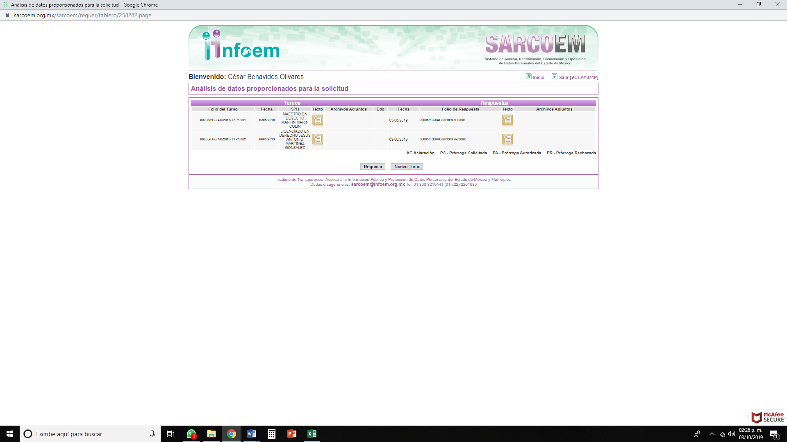
- De las constancias que integran el expediente electrónico del SARCOEM, se advierte que EL SUJETO OBLIGADO, en fecha tres de junio de dos mil diecinueve, dio respuesta a la solicitud de acceso a datos personales, de la siguiente manera:
“…Al respecto, esta Fiscalía General de Justicia del Estado de México, con fundamento en los artículos 1, 4 y 163 de la Ley de Transparencia y Acceso a la Información Pública del Estado de México y Municipios, hace de su conocimiento que de acuerdo a lo informado por el Secretario Particular del Fiscal Especializado de Homicidio del Valle de Toluca, al momento de que el C. XXXXX XXXXXX XXXXXXX XXXXXXX, fue vinculado a proceso, se le entregaron copias a la defensa para los fines legales a que hubiera lugar, ahora si el imputado ha cambiado de abogado defensor y requiere nuevamente copias de la misma, deberá solicitarlas a través del mismo directamente ante el Agente del Ministerio Público de la Fiscalía Especializada antes mencionada, bajo los lineamientos establecidos para ello, ya que la Unidad de Transparencia no es la vía para tener acceso a los datos contenidos en los documentos que integran la Carpeta de Investigación que refiere en su solicitud. Sin otro particular, le reitero la seguridad de mi distinguida consideración…” (Sic)
- Inconforme con la respuesta del SUJETO OBLIGADO, en fecha seis de junio de dos mil diecinueve, EL RECURRENTE, a través de su representante por medio del SARCOEM, interpuso el recurso de revisión objeto del presente estudio, al que se le asignó el número al rubro citado, en el que señaló como acto impugnado, lo siguiente:
“Respuesta otorgada.” (Sic)
Asimismo, EL RECURRENTE indicó como razones o motivos de inconformidad:
“1.- La respuesta es incorrecta por que al acudir a la vía de accesos de datos personales fue en razón de que previamente acudió mi defensa para tener acceso a la carpeta de investigación, la cual fue negada, argumentando que por motivos de sigilo no me podía ser otorgada. 2.- Es incorrecto la apreciación de la unidad de transparencia al estimar que la carpeta de investigación a la cual pretendo tener acceso, no forma parte del derecho de protección de datos personales contenido en el artículo 16, segundo párrafo de la constitución de los Estados Unidos Mexicanos; del artículo 4 fracción XI, 97 y 98 de la Ley de protección de datos personales en posesión de sujetos obligados del Estado de México y municipios. Aunado a que la improcedencia de la solicitud, no versó en alguno de los supuestos contemplados en el artículo 117 de la Ley de protección de datos personales en posesión de sujetos obligados. Refuerza lo anterior el hecho de que la carpeta de investigación de cita, efectivamente corresponde a mi persona y por lo tanto contiene datos personales tales como datos de identificación, patrimoniales, del mismo procedimiento seguido en forma de juicio, además de cualquier otro que evidentemente desconozco por no tener acceso a ésta. 3.- De igual manera es incongruente la respuesta otorgada, ya que no se argumenta de forma fundada y motivada la exigencia para acudir ante el ministerio público a solicitar dicha carpeta de investigación y que por lo tanto resulta improcedente mi derecho humano de acceso a datos personales. 4.- Es incongruente además, ya que argumentar la improcedencia a mi solicitud de acceso a datos personales por razones de sigilo o cualquier otra que evidentemente serían oponibles ante terceros extraños, cuando yo soy el imputado y por lo tanto titular de los datos personales en la carpeta de investigación en mención. Aunado a lo anterior, no debe perderse de vista que la consecuencia de ejercer mis derechos de acceso a datos personales por esta vía, es para efectivamente ejercer mi derecho humano a una defensa adecuada en el proceso penal iniciado en mi contra. Por último, le solicito a usted tenga bien considerar procedente mi recurso de revisión salvaguardando con todos sus alcances el derecho de protección de datos personales, además de en caso de ser deficiente algún argumento, se aplique en mi favor el principio de suplencia de la deficiencia de la queja contenida en la leyes de la materia.” (Sic)
- En fecha seis de junio de dos mil diecinueve, el recurso de que se trata se envió electrónicamente al Instituto de Transparencia, Acceso a la Información Pública y Protección de Datos Personales del Estado de México y Municipios y con fundamento en lo dispuesto por los artículos 11 y 127 Ley de Protección de Datos Personales en Posesión de Sujetos Obligados del Estado de México y Municipios y el artículo 185 fracción I de la Ley de Transparencia y Acceso a la Información Pública del Estado de México y Municipios de aplicación supletoria, se turnó, a través del SARCOEM, al Comisionado JOSÉ GUADALUPE LUNA HERNÁNDEZ, a efecto de que decretara su admisión o desechamiento.
- Posteriormente, el Comisionado de Origen, con fundamento por los artículos 11 y 127 Ley de Protección de Datos Personales en Posesión de Sujetos Obligados del Estado de México y Municipios y el artículo 185, fracción II de la Ley de Transparencia y Acceso a la Información Pública del Estado de México y Municipios, de aplicación supletoria, admitió el presente recurso de revisión, a través del acuerdo de admisión de fecha veintiuno de junio del dos mil diecinueve.
- De igual manera, en fecha veintiuno de junio del dos mil diecinueve, el Comisionado de Origen, con fundamento en los artículos 131 y 132 de la Ley de Protección de Datos Personales en Posesión de Sujetos Obligados del Estado de México y Municipios, puso a disposición de las partes el procedimiento de conciliación.
Asimismo, se destaca que, derivado del Acuerdo de Exhortación a la Conciliación, las partes anexaron diversos archivos, los cuales no se insertan en obvio de representaciones innecesarias; máxime que serán descritos con claridad en el Considerando correspondiente.
- Posteriormente, mediante acuerdo de fecha ocho de julio de dos mil diecinueve, el Comisionado de Origen abrió la etapa de manifestaciones, con la finalidad de que, en un término que no excediera de siete días hábiles, EL SUJETO OBLIGADO proporcionara su Informe Justificado y EL RECURRENTE presentara sus manifestaciones, alegatos y ofreciera los medios de prueba que a su derecho convinieran, con fundamento en el artículo 11 de la Ley de Protección de Datos Personales en Posesión de Sujetos Obligados del Estado de México y Municipios y 185, fracción II de la Ley de Transparencia y Acceso a la Información Pública del Estado de México y Municipios, de aplicación supletoria.
- De las constancias que integran el expediente electrónico del SARCOEM, se advierte que, en fechas ocho de julio y cinco de agosto de dos mil diecinueve, EL SUJETO OBLIGADO rindió su respectivo Informe Justificado, el cual no se plasma en obvio de representaciones innecesarias, dada su extensión y ya que de igual manera será debidamente analizado en el Considerando correspondiente.
- Por su parte, EL RECURRENTE, en fechas veintinueve de julio, quince y dieciséis de agosto de dos mil diecinueve manifestó lo que a su derecho convino.
- En fecha dieciocho de septiembre del año en curso, tuvo verificativo la diligencia de conciliación en las instalaciones de este Órgano Garante, no obstante, EL SUJETO OBLIGADO en el desahogo de la misma reiteró su respuesta inicial; tal y como, consta en la siguiente acta:
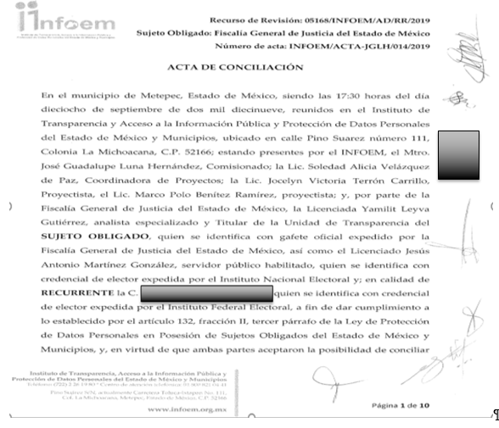

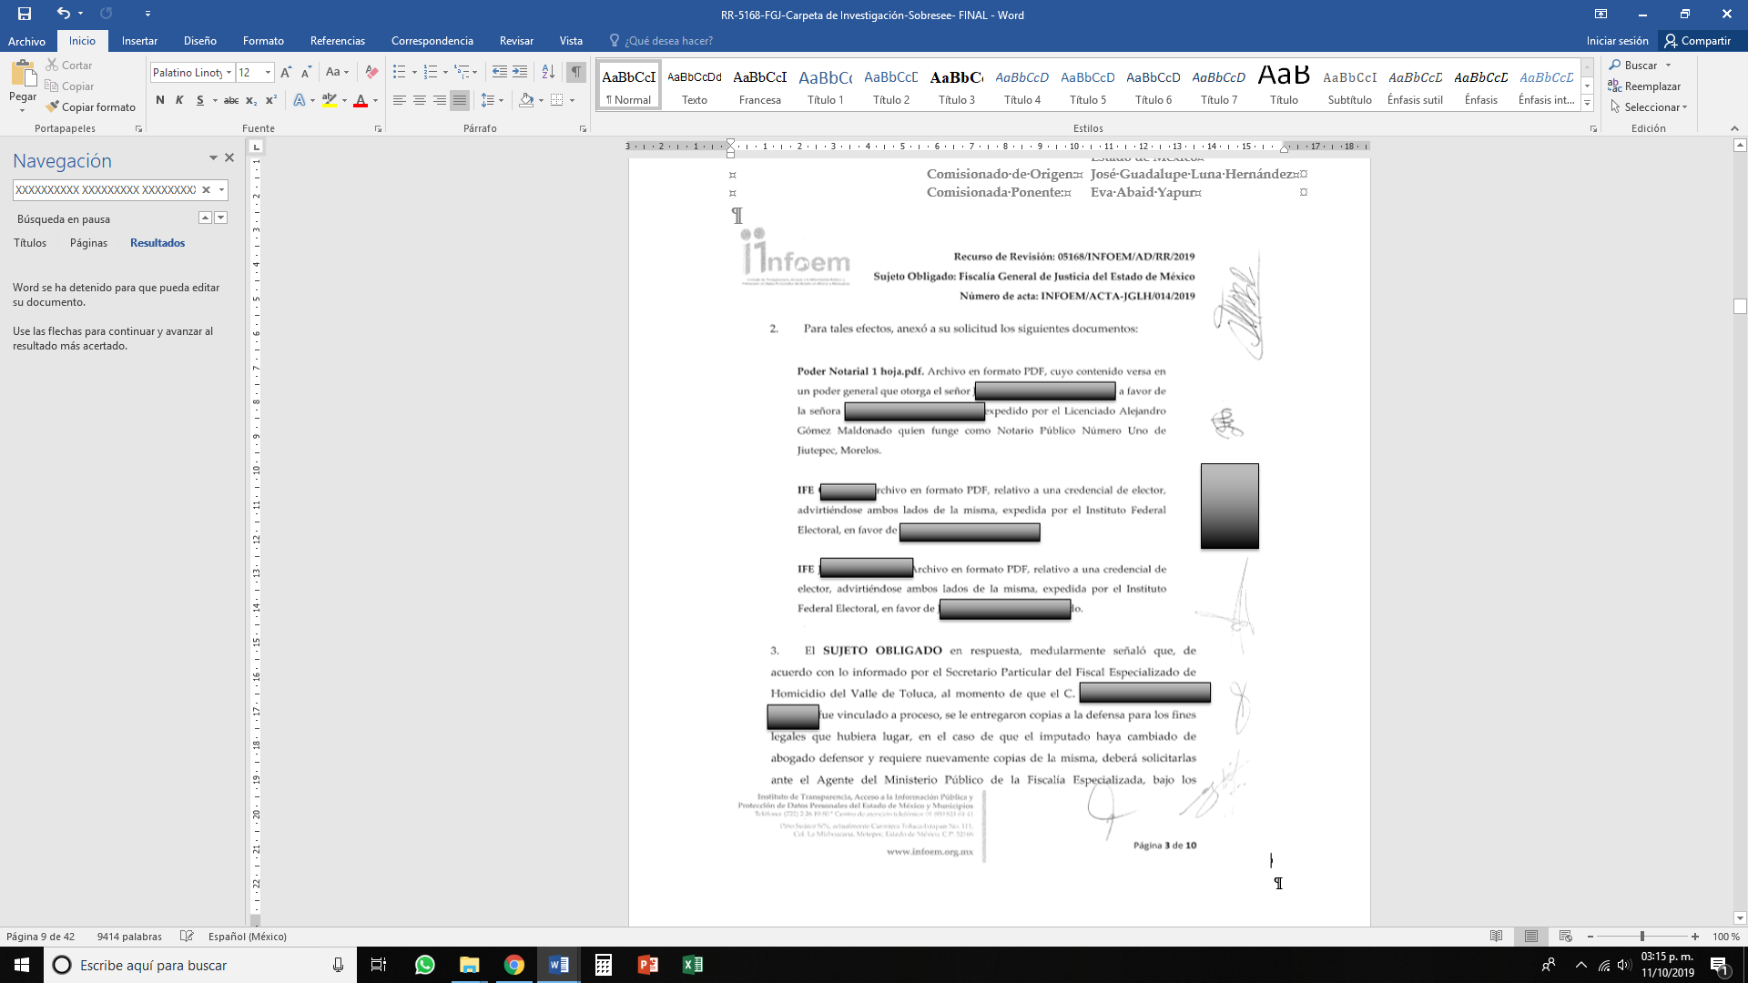
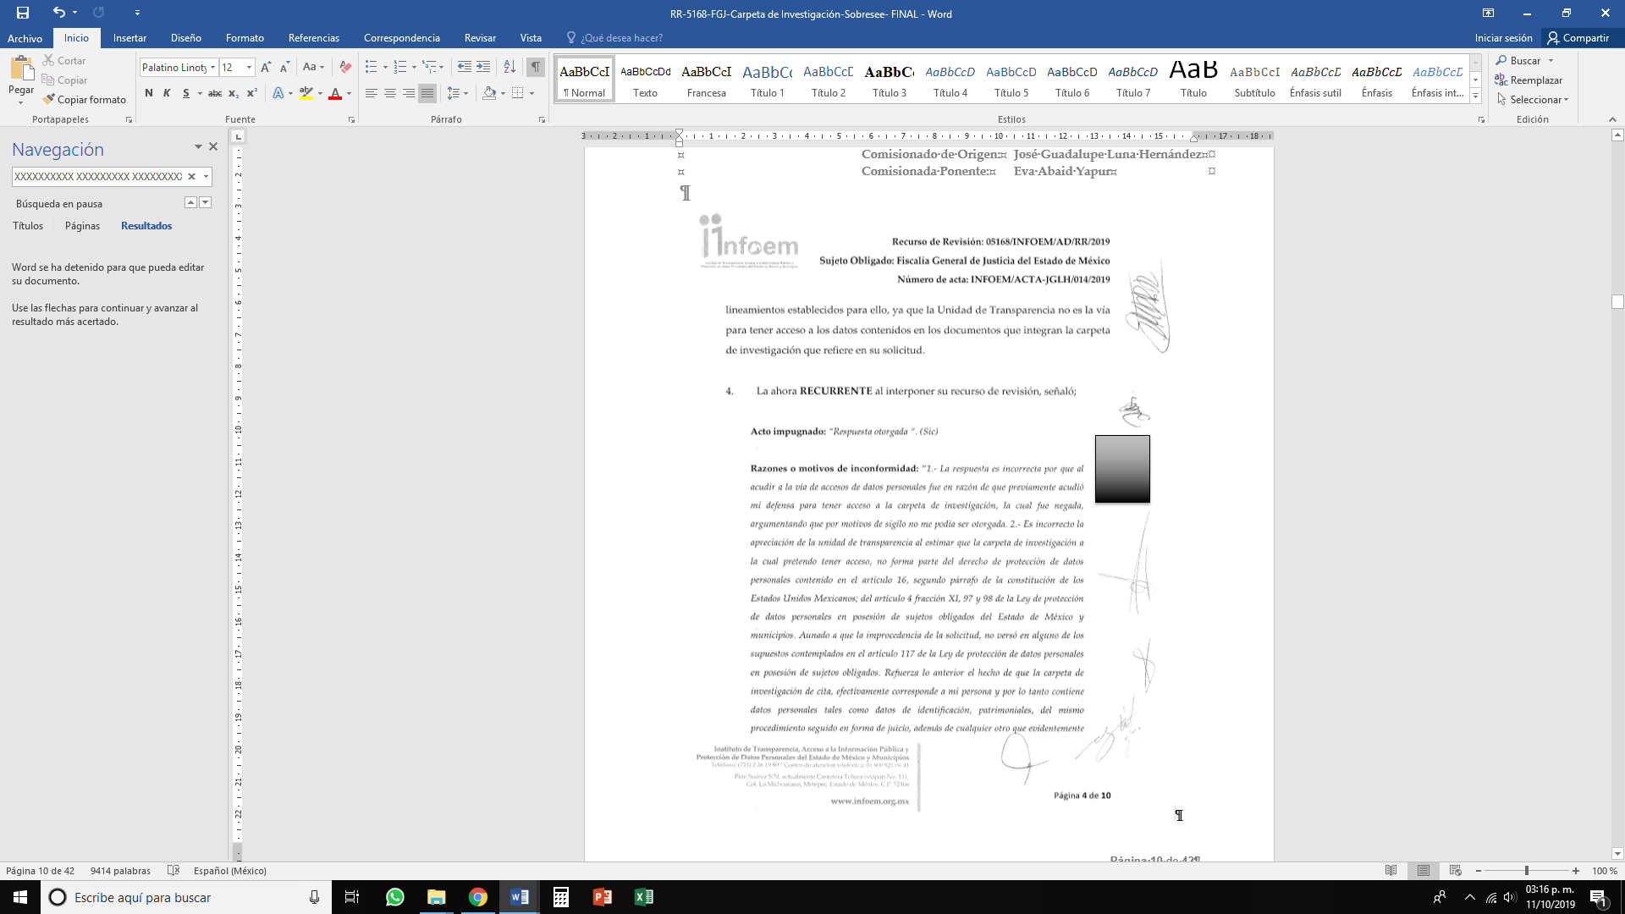
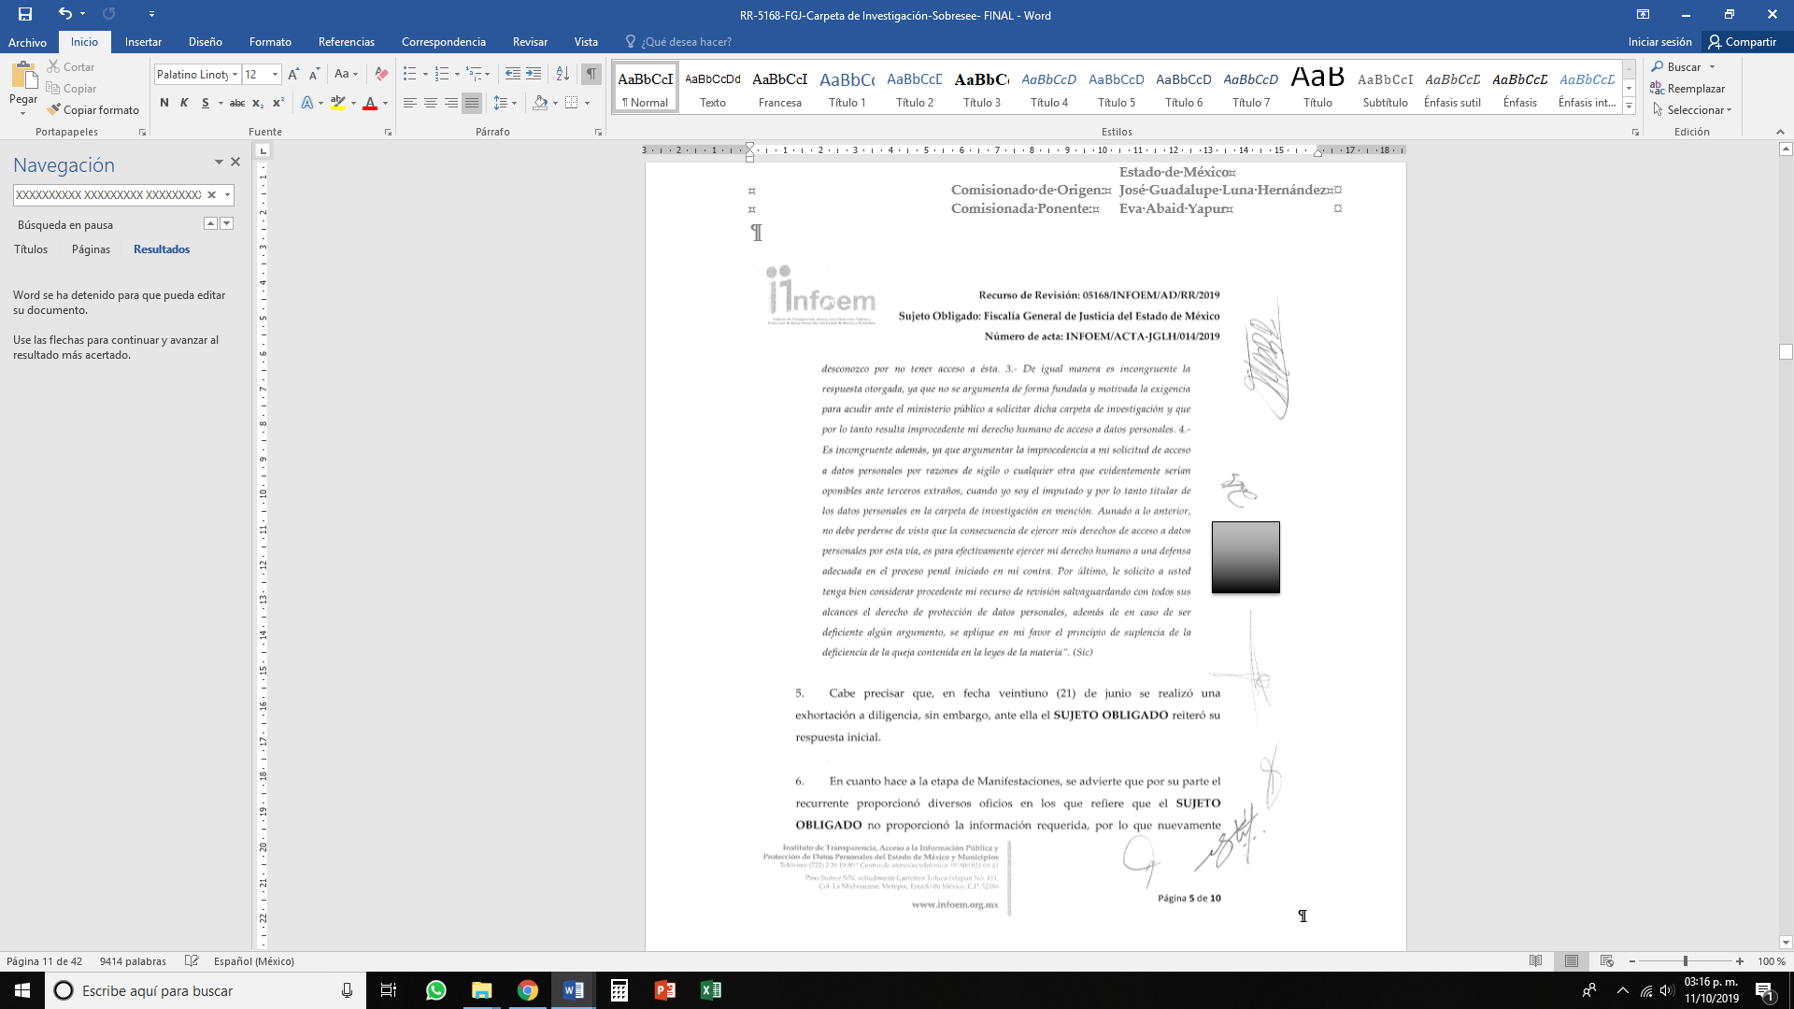
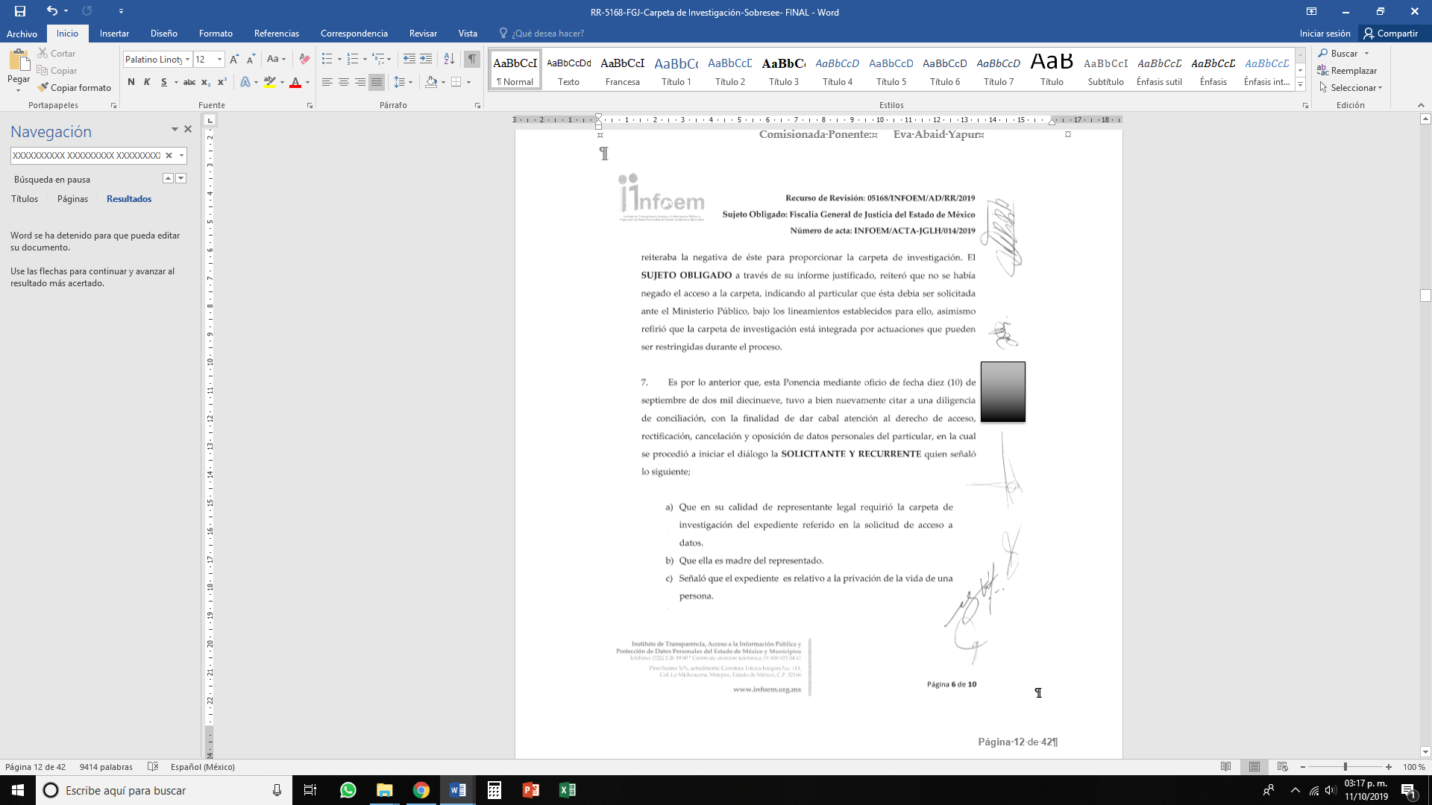
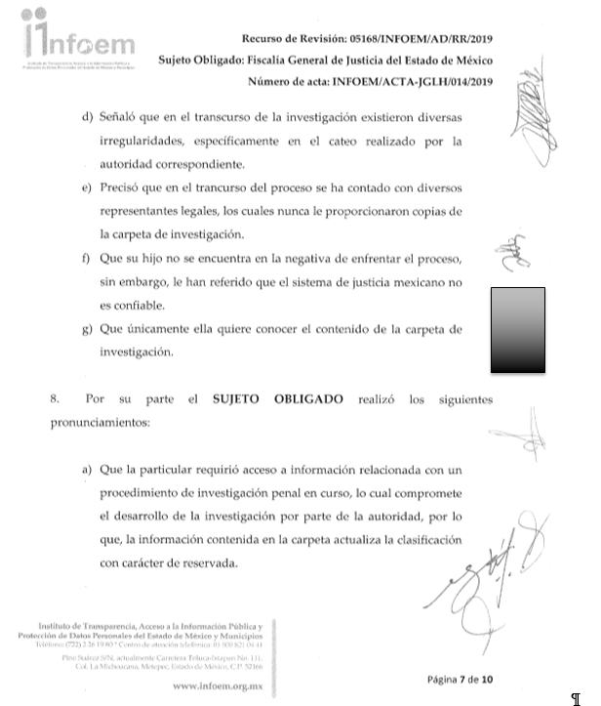
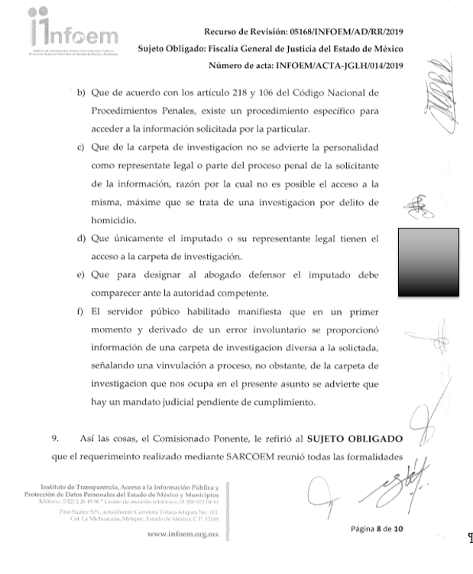

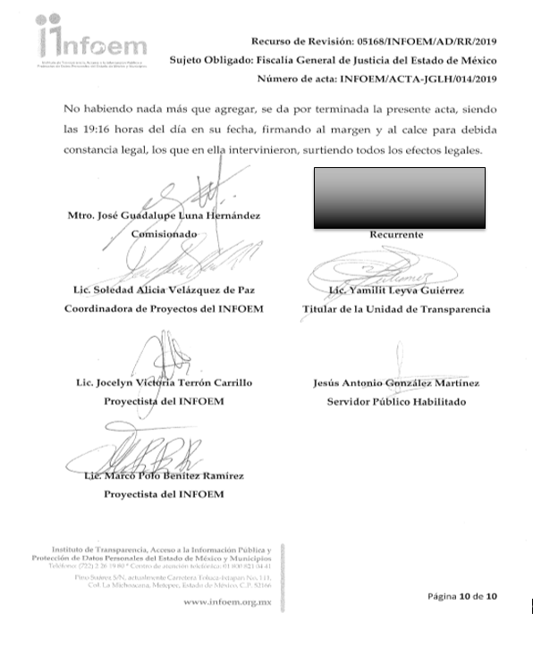
- Una vez analizado el estado procesal que guardaba el expediente, en fecha veintiséis de septiembre de dos mil diecinueve, el Comisionado de Origen acordó el cierre de instrucción; así como, la remisión del mismo a efecto de ser resuelto, de conformidad con lo establecido en el artículo 185, fracciones VI y VIII de la Ley de Transparencia y Acceso a la Información Pública del Estado de México y Municipios, de aplicación supletoria;
- En fecha veintiséis de septiembre de dos mil diecinueve, el Comisionado de Origen acordó ampliar el plazo para resolver el recurso de revisión de mérito, por un periodo de hasta veinte días hábiles, de conformidad con el artículo 133 de la Ley de Protección de Datos Personales en Posesión de Sujetos Obligados del Estado de México y Municipios;
- Posteriormente, previo análisis del fondo del asunto, la Ponencia de Origen remitió el proyecto de resolución al Pleno de este Instituto para su respectiva aprobación, en la en la Trigésima Sexta Sesión Ordinaria, de fecha dos de octubre de dos mil diecinueve.
Sin embargo, durante la presentación y discusión del proyecto correspondiente, la Mayoría de los Comisionados del Pleno propusieron al Comisionado de origen realizar modificaciones al proyecto en mención, sin que el Comisionado de Origen compartiera dichas consideraciones; por ello, en términos de lo dispuesto por los artículos 55 y 56 de los Lineamientos para el Funcionamiento del Pleno y las Comisiones del Instituto de Transparencia, Acceso a la Información Pública y Protección de Datos Personales del Estado de México y Municipios, la Comisionada Presidenta designó a la Comisionada EVA ABAID YAPUR para realizar el engrose correspondiente;
CONSIDERANDO
- Competencia. Este Instituto de Transparencia, Acceso a la Información Pública y Protección de Datos Personales del Estado de México y Municipios, es competente para conocer y resolver el presente recurso, conforme a lo dispuesto en el artículo 6, Apartado A, de la Constitución Política de los Estados Unidos Mexicanos; el artículo 5, párrafos vigésimo segundo, vigésimo tercero y vigésimo cuarto, fracciones IV y V, de la Constitución Política del Estado Libre y Soberano de México; los artículos 1, 81, 82, fracciones I y III, 119, 127, 128 y 129 de la Ley de Protección de Datos Personales en Posesión de Sujetos Obligados del Estado de México y Municipios; 2, fracción II, 13, 29, 36, fracciones I y II, 176, 178, 179, 181, párrafo tercero y 185, de la Ley de Transparencia y Acceso a la Información Pública del Estado de México y Municipios de aplicación supletoria; los artículos 9, fracciones I y XXIV y 11 del Reglamento Interior del Instituto de Transparencia, Acceso a la Información Pública y Protección de Datos Personales del Estado de México y Municipios; así como, los artículos 55 y 56 de los Lineamientos para el Funcionamiento del Pleno y las Comisiones del Instituto de Transparencia, Acceso a la Información Pública y Protección de Datos Personales del Estado de México y Municipios.
- Identidad y Legitimación. El recurso de revisión fue interpuesto por parte legítima, en atención a que fue presentado por EL RECURRENTE, quien formuló la solicitud de acceso a datos personales número 00005/FGJ/AD/2019 ante EL SUJETO OBLIGADO o RESPONSABLE, de conformidad con lo establecido en los artículos 106 párrafos tercero y séptimo; así como, el artículo 110, de la Ley de Protección de Datos Personales en Posesión de Sujetos Obligados del Estado de México y Municipios, mismos que se transcriben a continuación:
“Artículo 106.
…
Para el ejercicio de los derechos ARCO solicitados será necesario acreditar la identidad de titular y en su caso la identidad y personalidad con la que actúe el representante.
Artículo 110. La solicitud para el ejercicio de derechos ARCO, deberá contener:
I. El nombre del titular y su domicilio, o cualquier otro medio para recibir notificaciones.
II. Los documentos que acrediten la identidad del titular y en su caso, la personalidad e identidad de su representante.”
Sirve de sustento, la Tesis Aislada con número de registro 2012855, emitida por el Primer Tribunal Colegiado de Circuito publicada en la Gaceta del Semanario Judicial de la Federación, Décima Época, página 2942, que establece lo siguiente:
“INTERÉS JURÍDICO E INTERÉS LEGÍTIMO EN EL JUICIO DE AMPARO.
De la fracción I del artículo 5o. de la Ley de Amparo se obtiene que el quejoso es quien aduce ser titular de algún derecho subjetivo o interés legítimo (individual o colectivo) y, a su vez, plantea que alguna norma de observancia general, acto u omisión conculca algún derecho fundamental tutelado en la Constitución Política de los Estados Unidos Mexicanos o en los instrumentos internacionales suscritos por México en la materia, a condición de que se trate, desde luego, de alguna afectación real y actual en su esfera jurídica, sea de manera directa o indirecta con motivo de su especial situación frente al orden jurídico. Ahora, el concepto de interés legítimo, como medida para acceder al juicio de amparo (tanto en lo individual como en lo colectivo), se satisface cuando el quejoso alega ser titular de algún derecho subjetivo (en sentido amplio) y reclama normas, actos u omisiones autoritarios que afectan a su esfera jurídica, directa o indirectamente. Es decir, para justificar el interés legítimo tratándose del reclamo de normas, actos u omisiones no provenientes de tribunales jurisdiccionales, no se requiere del acreditamiento de alguna afectación personal y directa (lo cual se conoce tradicionalmente como interés jurídico), sino que basta con cierta afectación real y actual, aun de manera indirecta, según la situación especial del gobernado frente al orden jurídico. Sin embargo ¿cuál es la razón por la cual el surtimiento del interés legítimo (tratándose de la impugnación de normas, actos u omisiones no provenientes de tribunales) se requiere acreditar, necesariamente, que la materia reclamada produzca alguna afectación real y actual en la esfera jurídica del quejoso? La razón estriba en que, por un lado, el juicio de amparo es improcedente contra actos inexistentes, futuros o de realización incierta y, por otro, porque aunque exista la norma, acto u omisión materia del reclamo, no basta con tener un interés simple para acudir al amparo, por ser condición necesaria demostrar, objetivamente, alguna afectación real y actual (no futura o de realización incierta) en la esfera jurídica del quejoso, en tanto que si no es cierta, real y actual, el examen de constitucionalidad versaría sobre un análisis abstracto de constitucionalidad que es ajeno al objeto y fin del amparo, porque en éste se requiere acreditar, forzosamente, la afectación jurídica en función de la existencia de la materia reclamada, a causa de la cual se plantee el perjuicio cierto, real y actual en la esfera de derecho. En efecto, para la procedencia del juicio de amparo, el interés simple o jurídicamente irrelevante es el que se puede tener acerca de lo dispuesto en alguna norma, actuación u omisión reclamable en amparo, pero que en realidad no afecta a la esfera jurídica o alguna situación especial del particular frente al orden jurídico cuestionado. De ahí que contra normas, actos u omisiones que no provengan de tribunales judiciales, administrativos o del trabajo, el interés legítimo para la procedencia del juicio de amparo, si bien no exige la existencia de algún agravio personal y directo, sí es condición el acreditamiento de cierta afectación real y actual en la esfera jurídica de quien lo promueve, aunque sea indirecta.
PRIMER TRIBUNAL COLEGIADO DEL SEGUNDO CIRCUITO CON RESIDENCIA EN CIUDAD NEZAHUALCÓYOTL, ESTADO DE MÉXICO.
Amparo en revisión 390/2015. Juana Rivera y otros. 31 de marzo de 2016. Unanimidad de votos. Ponente: Fernando Alberto Casasola Mendoza. Secretario: Pablo Andrei Zamudio Díaz.”
En el presente recurso de revisión se advierte que se pretende tener acceso a una carpeta de investigación en específico; atento a ello, resulta necesario traer a contexto lo dispuesto en los artículos 43, 44 y 49 y 52 de la Ley General de Protección de Datos Personales en Posesión de Sujetos Obligados, que refieren:

“Artículo 43. En todo momento el titular o su representante podrán solicitar al responsable, el acceso, rectificación, cancelación u oposición al tratamiento de los datos personales que le conciernen, de conformidad con lo establecido en el presente Título. El ejercicio de cualquiera de los derechos ARCO no es requisito previo, ni impide el ejercicio de otro.

Artículo 44. El titular tendrá derecho de acceder a sus datos personales que obren en posesión del responsable, así como conocer la información relacionada con las condiciones y generalidades de su tratamiento.

Artículo 49. Para el ejercicio de los derechos ARCO será necesario acreditar la identidad del titular y, en su caso, la identidad y personalidad con la que actúe el representante.
El ejercicio de los derechos ARCO por persona distinta a su titular o a su representante, será posible, excepcionalmente, en aquellos supuestos previstos por disposición legal, o en su caso, por mandato judicial.
Artículo 52. En la solicitud para el ejercicio de los derechos ARCO no podrán imponerse mayores requisitos que los siguientes:
I. El nombre del titular y su domicilio o cualquier otro medio para recibir notificaciones;
II. Los documentos que acrediten la identidad del titular y, en su caso, la personalidad e identidad de su representante;
III. De ser posible, el área responsable que trata los datos personales y ante el cual se presenta la solicitud;
IV. La descripción clara y precisa de los datos personales respecto de los que se busca ejercer alguno de los derechos ARCO, salvo que se trate del derecho de acceso;
V. La descripción del derecho ARCO que se pretende ejercer, o bien, lo que solicita el titular, y
VI. Cualquier otro elemento o documento que facilite la localización de los datos personales, en su caso.
…”
(Énfasis añadido)
Por lo anterior, se desprende que en todo momento el titular o su representante podrán solicitar al responsable, el acceso, rectificación, cancelación oposición al tratamiento de los datos personales que le conciernen; así como, conocer la información relacionada con las condiciones y generalidades de su tratamiento; además de que, las solicitudes para el ejercicio de los derechos ARCO, no podrán imponerse mayores requisitos que: el nombre del titular y el medio para recibir notificaciones; los documentos que acrediten la identidad del titular, de ser posible el área que trata los datos personales; la descripción clara y precisa de los datos personales respecto de los que se busca ejercer, salvo que se trate del derecho de acceso se debe realizar la descripción del derecho que se pretende ejercer (acceso, rectificación, cancelación u oposición) y cualquier otro elemento o documento que facilite la localización de los datos personales.
Ahora bien, en razón de que EL RECURRENTE desea tener acceso a sus datos personales, a través de su representante legal, es importante precisar que el artículo 106, último párrafo de la Ley de Protección de Datos Personales en Posesión de Sujetos Obligados del Estado de México y Municipios, refiere que el ejercicio de los derechos ARCO es necesario observar las leyes civiles y las reglas de representación dispuestas en la misma legislación.
En este orden de ideas, es de precisar que en la parte conducente del artículo 2.5 Bis del Código Civil del Estado de México, disponen lo siguiente:
Medios para acreditar la identidad de las personas físicas
Artículo 2.5 Bis.- Se consideran como medios aceptables y válidos para acreditar la identidad de las personas físicas, los documentos públicos ya sea en original o en copia certificada, expedidos por las autoridades competentes, de manera enunciativa y no limitativa, los siguientes:
Por su parte, los numerales décimo cuarto, penúltimo y último párrafo; así como, décimo sexto de los Lineamientos para la recepción, sustanciación y resolución de los recursos de revisión en materia de datos personales, interpuestos ante el Instituto Nacional de Transparencia, Acceso a la Información y Protección de Datos Personales; estipulan lo que a continuación se inserta:
Décimo cuarto.
…
Para la interposición del recurso de revisión bastará que el titular acompañe a su escrito de recurso de revisión copia simple de su identificación oficial. La acreditación de la identidad del titular se llevará a cabo por parte del responsable, una vez que se le haya notificado la resolución, previo a hacer efectivo el derecho conforme a lo ordenado por el Instituto.
Lo anterior, no resultará aplicable cuando el titular acredite su identidad a través de la firma electrónica avanzada o el instrumento electrónico que lo sustituya o los mecanismos de autenticación autorizados por el Instituto y publicados mediante acuerdo general en el Diario Oficial de la Federación, ya que en este supuesto el titular tiene acreditada su identidad desde el momento de la interposición del recurso de revisión.
De lo anterior, se puede advertir que cuando los datos solicitados sean requeridos por un representante legal, se deberá presentar el documento que acredite dicha representación y la identidad tanto del representante como del representado; documentos que fueron presentados por EL RECURRENTE en la interposición del medio de impugnación de mérito, así como mediante la audiencia de conciliación ya referida.
- Oportunidad. El recurso de revisión fue interpuesto dentro del plazo de quince días hábiles contados a partir del día siguiente a la fecha de notificación de la respuesta impugnada; tal y como, lo prevé el artículo 128 de la Ley de Protección de Datos Personales en Posesión de Sujetos Obligados del Estado de México y Municipios, que establece:
“Artículo 128. El titular, por sí mismo o a través de su representante, podrán interponer un recurso de revisión ante el Instituto o la Unidad de Transparencia del responsable que haya conocido de la solicitud para el ejercicio de los derechos ARCO, dentro de un plazo que no podrá exceder de quince días contados a partir del siguiente a la fecha de la notificación de la respuesta.
Transcurrido el plazo previsto para dar respuesta a una solicitud para el ejercicio de los derechos ARCO sin que se haya emitido ésta, el titular o en su caso, su representante podrán interponer el recurso de revisión dentro de los quince días siguientes al que haya vencido el plazo para dar respuesta.” (Sic)
En esa tesitura, atendiendo a que EL SUJETO OBLIGADO notificó la respuesta el día tres de junio de dos mil diecinueve; así, el plazo de quince días hábiles que el artículo 128 de la Ley de Protección de Datos Personales en Posesión de Sujetos Obligados del Estado de México y Municipios otorgó al RECURRENTE para presentar el recurso de revisión, transcurrió del cuatro al veinticuatro de junio de dos mil diecinueve, sin contemplar en el cómputo los días ocho, nueve, quince, dieciséis, veintidós y veintitrés de junio de dos mil diecinueve, por corresponder a sábados y domingos, considerados como días inhábiles, en términos de los artículos 4, fracción XV de la Ley de Protección de Datos Personales en Posesión de Sujetos Obligados del Estado de México y Municipios y 3, fracción X de la Ley de Transparencia y Acceso a la Información Pública del Estado de México y Municipios, de aplicación supletoria.
En ese tenor, si el recurso de revisión que nos ocupa, se interpuso el seis de junio de dos mil diecinueve, éste se encuentra dentro de los márgenes temporales previstos en el citado precepto legal y, por tanto, se considera oportuno.
- Procedencia del Recurso de Revisión. En atención a que las cuestiones de procedencia son de previo y especial pronunciamiento, en consecuencia, este Órgano Colegiado de oficio analiza la procedencia del Recurso de Revisión al rubro anotado, para tal efecto es conveniente destacar que el particular requirió del SUJETO OBLIGADO le diera acceso, en copias certificadas sin costo, a una carpeta de investigación radicada ante la Agencia del Ministerio Público ubicada en el Municipio de Lerma de Villada, Estado de México, con residencia en Almoloya de Juárez, Estado de México.
Al respecto, EL SUJETO OBLIGADO señaló que al momento de que EL RECURRENTE fue vinculado a proceso, que se le entregaron copias a su defensa para los fines legales que hubiera lugar; que, en caso de que el imputado haya cambiado de abogado defensor y que requiera de nueva cuenta copias de la carpeta de investigación, éste debía solicitarlas ante el Agente del Ministerio Público de la Fiscalía Especializada, bajo los lineamientos establecidos para ello, ya que la Unidad de Transparencia no es la vía para tener acceso a los datos contenidos en los documentos que integran las carpetas de investigación.
Derivado de lo anterior, el hoy RECURRENTE interpuso el medio de defensa de análisis, argumentando que el acceso solicitado debía ser atendido, a través del ejercicio de su derecho de acceso a datos personales, máxime que la carpeta de investigación versa en actos atribuibles a su persona; que la respuesta carece de una debida fundamentación y motivación al no referirle puntualmente la exigencia de requerir que acuda ante la agencia del ministerio público a solicitar la información; que ejerce el derecho de acceso a datos personales, en razón del diverso ejercicio de su derecho a su defensa dentro del expediente; y, finalmente, solicitó que este Instituto supliera la deficiencia de la queja en su favor, en caso de alguna deficiencia en la interposición del presente medio de impugnación.
Posteriormente, la Ponencia de Origen inició la Etapa de Conciliación, dado que ambas partes, manifestaron su deseo de conciliar; sin embargo, dicha situación no aconteció, ya que en el desahogo de la diligencia correspondiente EL SUJETO OBLIGADO reiteró su respuesta inicial.
Hecho lo anterior, dentro de la Etapa de Manifestaciones, EL RECURRENTE, en lo que interesa, medularmente reiteró sus razones o motivos de inconformidad respecto a la respuesta del SUJETO OBLIGADO. Por su parte, EL SUJETO OBLIGADO reiteró que el derecho de acceso a datos no es la vía idónea para requerir el acceso a carpetas de investigación, siendo que ésta debía ser solicitada ante el Ministerio Público bajo los lineamientos establecidos para tales efectos.
Bajo ese contexto, este Instituto analizó la solicitud de origen y advirtió que el presente recurso de revisión resulta improcedente, en razón de las consideraciones de hecho y de derecho que se detallan a continuación:
Primeramente, es de referir que el artículo 16 de la Constitución Política de los Estados Unidos Mexicanos, consagra el derecho a la protección de los datos personales; cuyas vertientes consisten en el acceso, la rectificación, la cancelación y la oposición. De igual manera, señala las excepciones a los principios que rijan el tratamiento de datos; consistentes éstas, en razones de seguridad nacional, disposiciones de orden público, salud y seguridad públicos.
En este orden de ideas, la Ley de Protección de Datos Personales en Posesión de Sujetos Obligados del Estado de México y Municipios, precisa:
“Artículo 4. Para los efectos de esta Ley se entenderá por:
…
XI. Datos personales: a la información concerniente a una persona física o jurídica colectiva identificada o identificable, establecida en cualquier formato o modalidad, y que esté almacenada en los sistemas y bases de datos, se considerará que una persona es identificable cuando su identidad pueda determinarse directa o indirectamente a través de cualquier documento informativo físico o electrónico.
…
XIII. Derechos ARCO: a los derechos de Acceso, Rectificación, Cancelación y Oposición al tratamiento de datos personales.
…
XLI. Responsable: a los sujetos obligados a que se refiere la presente Ley que deciden sobre el tratamiento de los datos personales.
…
Artículo 98. El titular tiene derecho a acceder, solicitar y ser informado sobre sus datos personales en posesión de los sujetos obligados, así como la información relacionada con las condiciones y generalidades de su tratamiento, tales como el origen de los datos, las condiciones del tratamiento del cual sean objeto, las cesiones realizadas o que se pretendan realizar, así como tener acceso al aviso de privacidad al que está sujeto.
…”
(Énfasis añadido)
De los dispositivos legales referidos se advierte que, se entenderá por datos personales a la información concerniente a una persona física identificada o identificable; y que se considera que una persona es identificable cuando su identidad pueda determinarse directa o indirectamente a través de cualquier información; asimismo, el titular o su representante podrán solicitar al responsable, el acceso, rectificación, cancelación u oposición -derechos ARCO-al tratamiento de los datos personales que le conciernen; asimismo, la recepción y trámite de las solicitudes de ejercicio de los derechos ARCO que se formulen a los Sujetos Obligados, se sujetará al procedimiento establecido en el Título Tercero de la Ley General de Protección de Datos Personales en Posesión de Sujetos Obligados, en consonancia con el título décimo de la Ley de Protección de Datos Personales en Posesión de Sujetos Obligados del Estado de México y Municipios y demás disposiciones que resulten aplicables en la materia.
Una vez apuntado lo anterior, este Instituto estimó necesario analizar la naturaleza jurídica de las carpetas de investigación y arribó a las conclusiones siguientes:
De conformidad con el artículo publicado por la Universidad Autónoma de México, en la liga electrónica: https://archivos.juridicas.unam.mx/www/bjv/libros/7/3393/8.pdf, la carpeta de investigación encuentra fundamento constitucional, de modo que, en vez de “carpeta” debe llamarse “registro de investigación” por que prima el concepto constitucional consagrado en el artículo 20, apartado B, fracción VI de la Carta Magna.
En esa virtud, dentro del registro de la investigación se pueden distinguir, al menos, tres tipos de documentos: el primero de ellos, expresa personas (informe policial); el segundo, personas que refieren documentos (informe pericial) y el tercero, documentos que comprueban hechos (videos), acciones (fotos) o situaciones fácticas (registros).
En palabras del jurista Jorge Nader Kuri, dentro del Sistema de Justicia Penal actual, todo acto material de investigación debe ser registrado en actas y agregado a una carpeta, que se ha denominado carpeta de investigación, la cual en contraposición con el Sistema Tradicional, adquiere una dimensión completamente diferente al entonces denominado expediente o averiguación previa pues no tiene sus alcances; no se integra con sus formalidades, ni mucho menos adquiere, como tal, valor probatorio alguno.
Así, el diverso artículo 212 del Código Procedimental Nacional establece que, cuando el Ministerio Público tenga conocimiento de la existencia de un hecho que la ley señale como delito, dirigirá la investigación penal, sin que pueda suspender, interrumpir o hacer cesar su curso, salvo en los casos autorizados en la misma. La investigación deberá realizarse de manera inmediata, eficiente, exhaustiva, profesional e imparcial, libre de estereotipos y discriminación, orientada a explorar todas las líneas de investigación posibles que permitan allegarse de datos para el esclarecimiento del hecho que la ley señala como delito; así como, la identificación de quien lo cometió o participó en su comisión.
Por su parte, el artículo 213 del multicitado Código Nacional dicta que la investigación tiene por objeto que el Ministerio Público reúna indicios para el esclarecimiento de los hechos y, en su caso, los datos de prueba para sustentar el ejercicio de la acción penal, la acusación contra el imputado y la reparación del daño.
Así, la doctrina determina que los datos obtenidos en la investigación tienen sólo valor informativo; que, en esta Etapa del proceso penal, el Ministerio Público no demostrará la existencia del delito, ni desahogará o valorará pruebas; que los elementos que obtenga durante ella, únicamente le servirán para sostener la decisión de llevar a una persona a proceso y de ninguna forma fundarán la sentencia, ya que las pruebas se desahogarán dentro del juicio. Por ello, la desformalización, la modificación de la estructura de la investigación y, en general, la fijación de su carácter preparatorio tienen la finalidad de evitar la formación de criterios anticipados de solución de los casos y hacer y conservar a la Etapa de Juicio como la más importante.
En esa virtud, el Código Nacional de Procedimientos Penales establece en su artículo 15 que, en todo procedimiento penal, se respetará el derecho a la intimidad de cualquier persona que intervenga en él, asimismo se protegerá la información que se refiere a la vida privada y los datos personales, en los términos y con las excepciones que fijan la Constitución y la legislación aplicable.
Ahora bien, la legislación en comento establece que los registros de la investigación; así como, todos los documentos, independientemente de su contenido o naturaleza, los objetos, los registros de voz e imágenes o cosas que le estén relacionados, son estrictamente reservados; por lo que, únicamente las partes, podrán tener acceso a los mismos, con algunas limitaciones; que la víctima u ofendido y su Asesor Jurídico podrán tener acceso a los registros de la investigación en cualquier momento y, por cuanto hace al imputado y su defensor, éstos podrán tener acceso a ellos cuando se encuentre detenido, sea citado para comparecer como imputado o sea sujeto de un acto de molestia y se pretenda recibir su entrevista, a partir de este momento ya no podrán mantenerse en reserva los registros para el imputado o su Defensor, a fin de no afectar su derecho de defensa. Lo anterior con fundamento en el artículo 218 del Código Nacional de Procedimientos Penales.
De igual manera, el artículo 219 de la legislación en cita dicta que una vez convocados a la audiencia inicial, el imputado y su Defensor tienen derecho a consultar los registros de la investigación y a obtener copia, con la oportunidad debida para preparar la defensa y que, en caso de que el Ministerio Público se niegue a permitir el acceso a los registros o a la obtención de las copias, podrán acudir ante el Juez de control para que resuelva lo conducente.
En razón de lo anterior, es toral señalar que, contrario a lo manifestado por el solicitante de acceso a datos personales, la legislación específica en materia penal determina supuestos muy claros y específicos para acceder a la información consagrada en las carpetas de investigación, incluso determina un medio legal por medio del cual el imputado y su defensor pueden obtener las copias requeridas, en caso de que el Ministerio Público se las niegue, esto es, a través del Juez de Control.
Ahora bien, hay que tomar en consideración lo manifestado y respectivamente asentado a través de la audiencia de conciliación en la que se refiere por parte del SUJETO OBLIGADO, siendo vital observar la situación jurídica del solicitante, puesto que hay un auto de vinculación a proceso, y por lo tanto un mandato judicial pendiente de cumplimiento, es decir, el solicitante, no se encuentre recluido.
En atención a lo anterior, es necesario citar lo que estipula la Tesis Aislada pronunciada por los Tribunales Colegiados de Circuito, misma que se establece en los términos siguientes:
DEBIDO PROCESO Y DEFENSA ADECUADA. LA RESERVA DE INFORMACIÓN EN LOS REGISTROS DE LA CARPETA DE INVESTIGACIÓN DURANTE LA ETAPA DE INVESTIGACIÓN INICIAL ESTABLECIDA EN EL ARTÍCULO 218 DEL CÓDIGO NACIONAL DE PROCEDIMIENTOS PENALES, NO VIOLA DICHOS DERECHOS RECONOCIDOS A FAVOR DEL IMPUTADO.

Conforme a los artículos 20, apartado B, fracción VI, segundo párrafo, de la Constitución Política de los Estados Unidos Mexicanos, y 218 del Código Nacional de Procedimientos Penales, tanto para el Constituyente Permanente como para el legislador ordinario, la reserva de información es un principio que ciñe a los registros relativos a la investigación del delito, la cual se resguarda al tenor de las premisas que en los preceptos referidos se estatuyen, pues en éstos se restringe el acceso al imputado a esas actuaciones a tres momentos: 1) Cuando se encuentre detenido; 2) Cuando pretenda recibirse su declaración o entrevistarlo; y, 3) Antes de su primera comparecencia ante el Juez, con la oportunidad debida para preparar la defensa. Sin embargo, lo anterior no viola los derechos de debido proceso y de defensa adecuada reconocidos a favor del imputado, pues en caso de que la autoridad ministerial no decidiera citarlo durante la investigación inicial, a fin de que pudiera comparecer y acceder a los registros de la carpeta respectiva, aquél aún tendría la oportunidad de conocer los datos de prueba recabados por el Ministerio Público en la fase de investigación, al grado de tener la posibilidad de controvertirlos y desvirtuarlos. Esto es así, porque si bien es verdad que los derechos aludidos deben ser efectivos desde que se señala a una persona como posible autor o partícipe de un hecho punible, así como desde que se ha ordenado una investigación; también lo es que en la dinámica en la que se desenvuelve el proceso penal acusatorio, la etapa de investigación se divide en dos: inicial y complementaria, en la que esta última, que comienza con la celebración de la audiencia inicial (en la que se formula imputación), además de que se judicializa la carpeta de investigación, también tiene como característica principal que a partir de ese momento, las partes que integran el proceso, como lo son el imputado y su defensor, tienen derecho de acceder a todos los antecedentes que integran la investigación practicada por el Ministerio Público, a fin de que puedan imponerse debidamente de sus contenidos y hacer valer sus defensas como lo estimen conveniente. Por tanto, los derechos aludidos son respetados en el sistema de justicia penal acusatorio oral, pues se permite que aun cuando el representante social no cite al imputado para los objetivos indicados (para que comparezca, a fin de que tenga acceso a la carpeta de investigación), este sujeto procesal, en conjunto con su defensor, aun ubicándose en la etapa de investigación, puedan conocer los registros respectivos, lo que da la pauta para que puedan controvertirlos y desvirtuarlos, al grado de impedir que se dicte un auto de vinculación a proceso en su contra, o bien, en su caso, que el órgano técnico formule acusación y generar que solicite el sobreseimiento (parcial o total) en el proceso o su suspensión. Lo anterior, porque los datos de prueba que ofrezca el Ministerio Público al formular la imputación y solicitar el auto de vinculación a proceso, están sujetos a un contradictorio que debe efectuarse entre el órgano acusador y el imputado -en conjunto con su defensa-; aunado a que a diferencia de otros sistemas de justicia penal, en el acusatorio los antecedentes de la investigación y los datos de prueba aportados por el representante social durante dicha etapa del procedimiento (investigación, tanto inicial como la complementaria), no constituyen ni generan prueba para el resto de fases que componen al proceso penal, como lo disponen los artículos 259, párrafos tercero y cuarto, 320, 358, 385, párrafo primero y 386 del Código Nacional de Procedimientos Penales.
PRIMER TRIBUNAL COLEGIADO EN MATERIA PENAL DEL PRIMER CIRCUITO.
Siendo así que, de conformidad con la Tesis anteriormente citada el determinar la reserva de la carpeta de investigación en determinada etapa del procedimiento penal, no conlleva a impedir el ejercicio del derecho de defensa adecuada, sino va encaminado a garantizar el mismo, de acuerdo a garantizar efectividad en cada una de las etapas previstas en la normatividad adjetiva.
De igual forma, a través de la Tesis Aislada número 2016068 se prevé que conforme al ordinal 20 de la Constitución Política de los Estados Unidos Mexicanos, mediante el apartado b, fracción VI, segundo párrafo estipula el derecho del imputado a acceder a las constancias que solicite su defensa y que consten en el proceso, con excepción en los casos en los que existe una restricción de índole constitucional que impide que quien tenga reconocido el carácter de imputado -y más aún, quien no tenga reconocida esa calidad- durante la etapa de investigación inicial, pueda acudir de manera libre y espontánea, es decir, en el momento en que así lo desee, incluso, sin necesidad de ser citado, a imponerse de los registros que obran en la carpeta de investigación, es decir, a tener acceso a ésta y así encontrarse en posibilidad de ejercer sus derechos conforme a sus intereses legales convenga. Sino que lejos de esto, ni en la Constitución Federal ni en el código mencionado se observa que el imputado tenga derecho a lo contrario, hasta en tanto el Ministerio Público así lo estime conveniente para el éxito de su investigación, tal como se advierte de los artículos 113, fracción VIII y 216 de la legislación nacional invocada. Sin que sea óbice a lo anterior, que la única condición que tiene la autoridad ministerial es que una vez que le dé el acceso condigno a los registros de la investigación al imputado, éstos ya no se podrán tener bajo reserva, salvo las excepciones previstas en la ley, pero en todos los casos deberán hacerse del conocimiento oportuno de aquél, a fin de no afectar su derecho de defensa.
Es así que, este Órgano Garante del Derecho de Acceso a Datos Personales advirtió que existe una excepción para el acceso a la información, incluso tratándose de alguna de las partes inmersa en el proceso penal, puesto que el artículo 220 del Código Nacional establece que el Ministerio Público podrá solicitar excepcionalmente al Juez de Control que determinada información se mantenga bajo reserva aún después de la vinculación a proceso, cuando sea necesario para evitar la destrucción, alteración u ocultamiento de pruebas, la intimidación, amenaza o influencia a los testigos del hecho, para asegurar el éxito de la investigación, o para garantizar la protección de personas o bienes jurídicos y es entonces que, el Ministerio Público y el Juez de Control, como autoridades competentes, analizará y, en su caso, considerarán o no procedente la solicitud. La reserva podrá ser prorrogada cuando sea estrictamente necesario, pero no podrá prolongarse hasta después de la formulación de la acusación.
En esa tesitura, este Instituto estima que el Código Nacional de Procedimientos Penales establece de manera puntual los supuestos que rigen la tramitación de carpetas de investigación; así como, los derechos de las partes en ellos involucradas; por lo que, es criterio de este Instituto que las solicitudes de acceso a datos personales no son la vía para acceder a documentación inmersa en carpetas de investigación en trámite; en primer lugar dada la naturaleza jurídica de éstas y, en un segundo orden de ideas, a fin de proteger los derechos procesales de las partes.
Ahora bien, esta Autoridad no omitió el análisis respecto a las manifestaciones vertidas por EL RECURRENTE, respecto de que requiere el acceso a datos personales, a fin de ejercer el derecho a su defensa; sin embargo, no debemos perder de vista que, de conformidad con el artículo 113, fracción VIII del Código Nacional de Procedimientos Penales, el imputado tiene derecho a tener acceso él y su defensa, salvo las excepciones previstas en la Ley, a los registros de la investigación; así como, a obtener copia gratuita, registro fotográfico o electrónico de los mismos, en términos de los diversos artículos 218 y 219 referidos en líneas anteriores.
Por ello, este Instituto estima que EL RECURRENTE cuenta con los derechos constitucionales y procesales suficientes para ejercer libremente su defensa; en atención a que la defensa es un derecho fundamental e irrenunciable que asiste a todo imputado, no obstante, deberá ejercerlo siempre con la asistencia de su Defensor o a través de éste; que se entiende como defensa técnica, la que debe realizar el Defensor particular que el imputado elija libremente o el Defensor público que le corresponda, para que le asista desde su detención y a lo largo de todo el procedimiento, sin perjuicio de los actos de defensa material que el propio imputado pueda llevar a cabo; y, que corresponde al Órgano Jurisdiccional velar sin preferencias ni desigualdades por la defensa adecuada y técnica del imputado. Lo anterior con fundamento en el artículo 17 del Código Nacional de Procedimientos Penales.
Asimismo, mediante la Jurisprudencia emitida por la Primera Sala de la Suprema Corte de Justicia de la Nación se prevé cuando se podrán emitir copias certificadas de las constancias en que aparezca la averiguación previa y/o la orden de aprehensión, siendo autorizadas pos Juez de Distrito al corresponder al Juicio de Amparo, misma que se inserta para mayor referencia:
COPIAS CERTIFICADAS DE CONSTANCIAS EN QUE APAREZCAN LA AVERIGUACIÓN PREVIA Y/O LA ORDEN DE APREHENSIÓN DEL QUEJOSO. EL JUEZ DE DISTRITO PUEDE AUTORIZARLAS CUANDO SE INTEGRAN AL JUICIO DE AMPARO POR VIRTUD DEL INFORME JUSTIFICADO, SIEMPRE QUE LA INFORMACIÓN RESERVADA O CONFIDENCIAL QUE PUDIEREN CONTENER NO PERTENEZCA A UNA PERSONA DISTINTA.
Esta Primera Sala de la Suprema Corte de Justicia de la Nación, al resolver la contradicción de tesis 264/2011,(1) estableció que conforme a la ratio legis del artículo 278 del Código Federal de Procedimientos Civiles, de aplicación supletoria a la Ley de Amparo, las partes en el juicio de amparo tienen el derecho subjetivo general de solicitar, a su costa, copia certificada de las constancias que fueron integradas al expediente por la autoridad responsable a través de su informe justificado, sin que se prevea restricción alguna. Luego, acotando que la obligación de mantener la reserva y sigilo de constancias establecida en el numeral 16 del Código Federal de Procedimientos Penales, está dirigida al Ministerio Público y no al Juez de Distrito, se deduce que válidamente puede autorizarse al quejoso la expedición de copias certificadas de las constancias en que aparezca la averiguación previa o la orden de aprehensión girada en su contra, cuando por virtud del informe justificado esas constancias se integren al juicio de amparo, porque no hacerlo podría generar una limitación al derecho de igualdad procesal del quejoso relacionado con el ejercicio del derecho de acceso a la justicia. Lo anterior, sin perjuicio de que conforme al artículo 113 de la Ley de Transparencia y Acceso a la Información Pública, la información contenida en las investigaciones de delitos ante el Ministerio Público, se considera reservada, ya que tal disposición no se ve afectada cuando se trata de información concerniente a la propia persona del quejoso y el acceso a esa información redunda directamente en el ejercicio de su derecho fundamental de defensa; de ahí que la información "reservada o confidencial" contenida en la averiguación previa y/o en la orden de aprehensión aportada mediante el informe justificado, debe entenderse con esa connotación siempre que se trate de personas diversas del quejoso, o se trate de información que no esté relacionada directamente con éste, pues en este supuesto sí debe operar la protección de datos prevista en diverso numeral 114 de la mencionada ley.
Contradicción de tesis 59/2016. Suscitada entre el Tribunal Colegiado en Materia de Trabajo del Noveno Circuito, antes Primer Tribunal Colegiado del Noveno Circuito, el Tribunal Colegiado en Materia Penal del Noveno Circuito y el Octavo Tribunal Colegiado en Materia Penal del Primer Circuito. 8 de junio de 2016. Mayoría de tres votos de los Ministros: Arturo Zaldívar Lelo de Larrea, Jorge Mario Pardo Rebolledo y Alfredo Gutiérrez Ortiz Mena. Disidente: Norma Lucía Piña Hernández. Ausente: José Ramón Cossío Díaz. Ponente: Jorge Mario Pardo Rebolledo. Secretario: Alfonso Francisco Trenado Ríos.
En ese contexto, este Instituto estima que EL RECURRENTE no advierte dos cuestiones esenciales: la primera de ellas, que el acceso a carpetas de investigación no constituye el ejercicio de un derecho de acceso a datos personales, sino el ejercicio de un derecho procesal penal ya que las carpetas per se – por sí mismo- no constituyen un dato personal sino el registro de una investigación, en el cual pueden advertirse múltiples documentos y, en una segunda tesitura, que es el Juez de Control, Ministerio Público o bien el Juez de Distrito quien funge como autoridad competente para determinar si resulta procedente el acceso a dicha carpeta de investigación, no así este Organismo.
En razón de lo anterior, se estima que EL RECURRENTE pretende que este Instituto desvirtúe la figura de la suplencia de la queja consagrada en el artículo 134 de la Ley de Protección de Datos Personales en Posesión de Sujetos Obligados del Estado de México y Municipios, a fin de otorgar acceso a documentación que, de manera específica, encuentra un procedimiento complejo y delimitado por excepciones legales; pese a que la documentación que de facto no constituye un dato personal por sí misma; así, como se ha detallado a lo largo del presente Considerando la solicitud de origen no se satisface vía el ejercicio de acceso a datos personales.
En esa virtud, este Instituto determina que el presente recurso de revisión es improcedente, en atención a que no actualiza ninguno de los supuestos de procedencia que marca el artículo 129 de la Ley de Protección de Datos Personales en Posesión de Sujetos Obligados del Estado de México y Municipios, que dicta:
“Artículo 129. El recurso de revisión procederá en los supuestos siguientes:
I. Se clasifiquen como confidenciales los datos personales sin que se cumplan las características señaladas en las leyes que resulten aplicables.
II. Se declare la inexistencia de los datos personales.
III. Se declare la incompetencia por el responsable.
IV. Se entreguen datos personales incompletos.
V. Se entreguen datos personales que no correspondan con lo solicitado.
VI. Se niegue total o parcialmente el acceso, rectificación, cancelación u oposición de datos personales o los derechos relacionados con la materia.
VII. No se dé respuesta a una solicitud para el ejercicio de los derechos ARCO dentro de los plazos establecidos en la presente Ley y demás disposiciones que resulten aplicables en la materia.
VIII. Se entregue o ponga a disposición datos personales en una modalidad o formato distinto al solicitado, o en un formato incomprensible.
IX. El titular se inconforme con los costos de reproducción, envío o tiempos de entrega de los datos personales.
X. Se obstaculice el ejercicio de los derechos ARCO, a pesar que fue notificada la procedencia de los mismos.
XI. No se dé trámite a una solicitud para el ejercicio de los derechos ARCO. XII. Se considere que la respuesta es desfavorable a su solicitud.
XIII. En los demás casos que dispongan las leyes.”
Por ello, en términos del artículo 139, fracción III, en relación con el diverso artículo 138, fracción IV de la Ley de Protección de Datos Personales en Posesión de Sujetos Obligados del Estado de México y Municipios lo procedente es SOBRESEER en el presente medio de impugnación, al actualizarse una causal de improcedencia, una vez admitido el Recurso de Revisión. Máxime, que los argumentos expuestos permiten a este Órgano Garante reiterar que lo solicitado por EL RECURRENTE, no es materia de acceso a datos personales.
De lo anterior, se desprende que las partes gozan de legitimación para intervenir en atención al derecho humano de defensa adecuada por lo que se deja a salvo dicho derecho para que así considerarlo conducente lo ejerza, en términos de la normatividad adjetiva aplicable; es decir, no se omite señalar que este Instituto precisa que se dejan a salvo los derechos del RECURRENTE para que presente las solicitudes que estime pertinentes ante las Autoridades procesales competentes.
Así, con fundamento en lo prescrito en los artículos 5, párrafos vigésimo segundo, vigésimo tercero y vigésimo cuarto, fracciones IV y V de la Constitución Política del Estado Libre y Soberano de México; 2, fracción II, 29, 36, fracciones I y II, 176, 178, 179, 181, 185, fracción I, 186 y 188 de la Ley de Transparencia y Acceso a la Información Pública del Estado de México y Municipios, de aplicación supletoria, 1, 81, 82, fracciones I y III, 119, 127, 128, 129, 133, 137, 129, 138, fracción IV y 139, fracción III de la Ley de Protección de Datos Personales en Posesión de Sujetos Obligados del Estado de México y Municipios, este Pleno:
RESUELVE
PRIMERO. Se SOBRESEE el recurso de revisión 05168/INFOEM/AD/RR/2019 por actualizarse una causal de improcedencia, en términos del Considerando CUARTO de la presente resolución.
SEGUNDO. Notifíquese al Titular de la Unidad de Transparencia del SUJETO OBLIGADO para su conocimiento.
TERCERO. Notifíquese al RECURRENTE la presente resolución, así como, el Informe Justificado y sus anexos, vía SARCOEM y a través del correo electrónico referido para tales efectos.
CUARTO. Hágase del conocimiento del RECURRENTE que, de conformidad con lo establecido en el artículo 142 de la Ley de Protección de Datos Personales en Posesión de Sujetos Obligados del Estado de México y Municipios, podrá impugnarla vía Juicio de Amparo en los términos de las leyes aplicables.
Se dejan a salvo los derechos del RECURRENTE para que presente las solicitudes que estime pertinentes ante las Autoridades procesales competentes.
ASÍ LO RESUELVE, POR MAYORÍA DE VOTOS EL PLENO DEL INSTITUTO DE TRANSPARENCIA, ACCESO A LA INFORMACIÓN PÚBLICA Y PROTECCIÓN DE DATOS PERSONALES DEL ESTADO DE MÉXICO Y MUNICIPIOS, CONFORMADO POR LOS COMISIONADOS ZULEMA MARTÍNEZ SÁNCHEZ EMITIENDO VOTO EN CONTRA CON VOTO DISIDENTE; EVA ABAID YAPUR; JOSÉ GUADALUPE LUNA HERNÁNDEZ EMITIENDO VOTO EN CONTRA CON VOTO DISIDENTE; JAVIER MARTÍNEZ CRUZ EMITIENDO OPINIÓN PARTICULAR Y LUIS GUSTAVO PARRA NORIEGA EMITIENDO OPINIÓN PARTICULAR; EN LA TRIGÉSIMA SEXTA SESIÓN ORDINARIA CELEBRADA EL DÍA DOS DE OCTUBRE DE DOS MIL DIECINUEVE, ANTE EL SECRETARIO TÉCNICO DEL PLENO, ALEXIS TAPIA RAMÍREZ.

Zulema Martínez Sánchez
Comisionada Presidenta
(RÚBRICA)
Eva Abaid Yapur  Comisionada  (RÚBRICA) | José Guadalupe Luna Hernández  Comisionado  (RÚBRICA)
Javier Martínez Cruz  Comisionado  (RÚBRICA) | Luis Gustavo Parra Noriega  Comisionado  (RÚBRICA)
Alexis Tapia Ramírez
Secretario Técnico del Pleno
(RÚBRICA)

Esta hoja corresponde a la resolución de fecha dos de octubre de dos mil diecinueve, emitida en el recurso de revisión número 05168/INFOEM/AD/RR/2019.

YSM/CBO

De conformidad con la información publicada por EL RESPONSABLE en el Portal de Información Pública de Oficio Mexiquense (IPOMEX), ubicable en las siguientes ligas electrónicas: https://www.ipomex.org.mx/ipo3/lgt/indice/FGJEM/art_92_vii/1/0/35928.web y https://www.ipomex.org.mx/ipo3/lgt/indice/FGJEM/art_92_vii/1/0/35973.web
Se destaca que el particular hizo referencia que no contaba con los medios económicos para solventar el pago de los derechos correspondientes a las copias certificadas solicitadas.
Tal y como lo establece en su libro electrónico denominado: “La Investigación en el Código Nacional de Procedimientos Penales”, ubicable en la siguiente liga electrónica: https://archivos.juridicas.unam.mx/www/bjv/libros/9/4032/8.pdf
Duce J., Mauricio y Riego R., Cristian, Proceso Penal, Editorial Jurídica de Chile, 2007, p. 120.
Triado Estrada, Jesús J., “Retos del Ministerio Público y reforma del modelo procesal penal. Problemática y experiencias europeas y latinoamericanas”, en Reforma al Proceso Penal: tendencias y metodología de implementación, México, PGR-UE, 2006, p. 145.
Número de Registro 2015960 para su localización.

